Descripción:” Carreras de Medios”
Carreras de medios de transporte.
Objetivos • Hacer una comparación de los inconvenientes de algunos medios de transporte dentro de la ciudad, y derribar algunos mitos en relación al transporte privado.
Desarrollo de la actividad Lo primero será catalogar los distintos medios de transporte que se utilizarán:
• Coche.
• Autobús.
• Bici.
• Pies.
Es fundamental, solucionar todas las tareas logísticas:
Recorrido, organización de los grupos, contacto con el Ayuntamiento para que se pueda contar con la colaboración de la policía municipal, invitación a las familias, etc. Paralelamente se realizarán tareas educativas con el grupo, introduciendo la actividad a desarrollar.
Seguidamente, se distribuyen a los alumnos y a las alumnas en los distintos medios de transporte de forma que estén todos representados.
El siguiente paso será establecer una ruta urbana en la que desarrollar la carrera. Se fija una hora de salida desde el punto establecido, y durante el trayecto cada medio recogerá las incidencias ocurridas en la ficha de la actividad: accesibilidad, etc. Cuando todos los medios hayan llegado a la meta, se hace una reunión en gran grupo y se analiza el recorrido.
Análisis del recorrido:
• Dificultades encontradas en función de los distintos medios, ¿para qué medio de transporte se han diseñado nuestras ciudades?
• ¿Qué se pierde al ir en coche?
• ¿Son siempre los coches la opción más rápida dentro de la ciudad?
• Tiempo estimado en el recorrido y tiempo dedicado al aparcamiento.
• ¿Cómo mejoraría el transporte público?

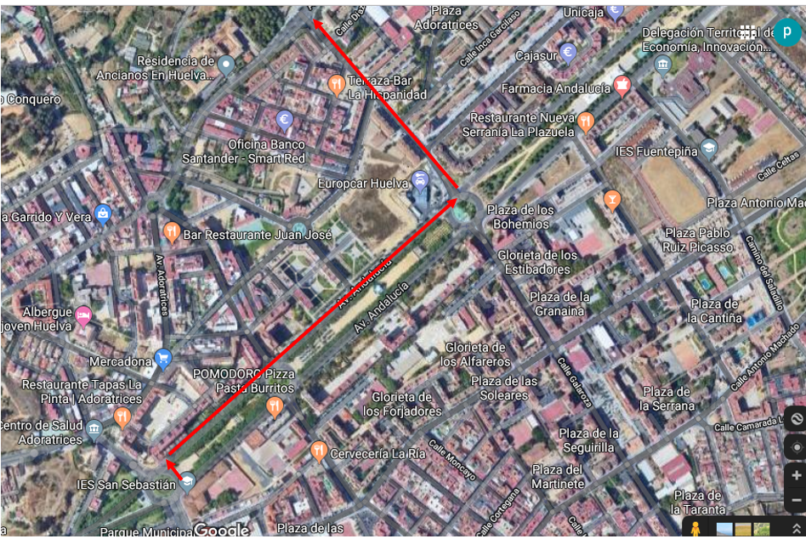
Ruta en Bici:

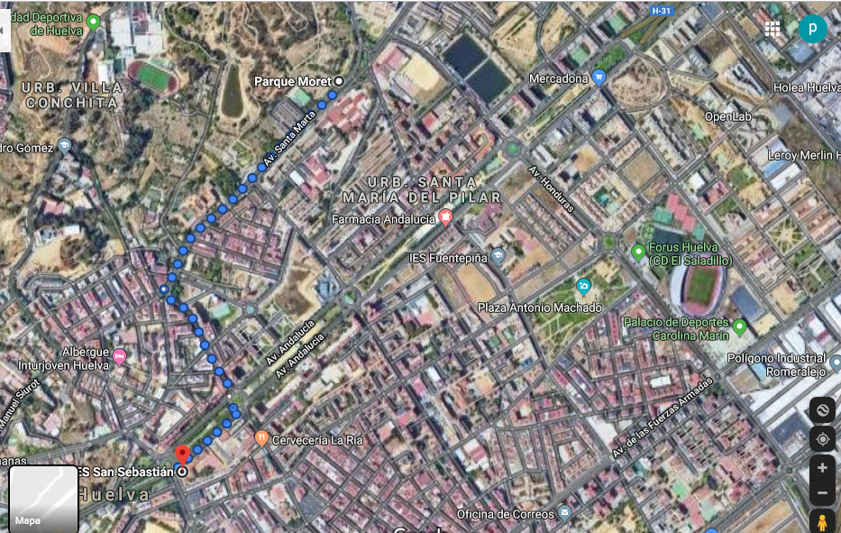
Ruta a pie:

Ruta en coche:
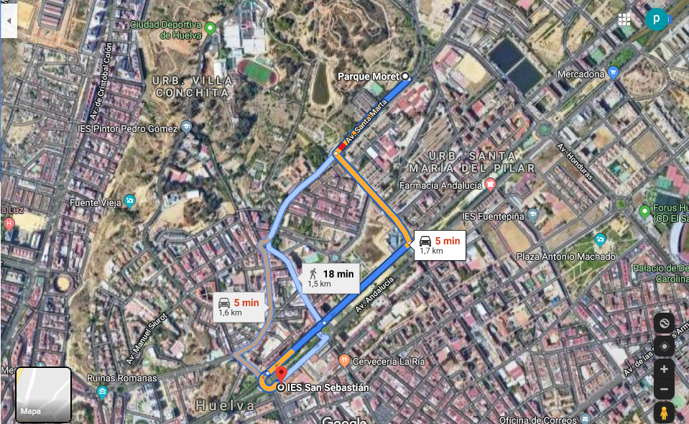

Rutas en autobús:

